**MODUL PRAKTIKUM**

**ADMINISTRASI JARINGAN - D**



**DOSEN PENGAMPU:**

Widhi Yahya, S.Kom., M.Sc.

**DISUSUN OLEH:**

Galih Bhaktiar Candra 155150207111182

Didik Iman Rachbini 155150207111186

**UNIVERSITAS BRAWIJAYA**

**FAKULTAS ILMU KOMPUTER**

**TEKNIK INFORMATIKA**

**2017**

**Bab 1**

**IPv6**

Pendahuluan

Konfigurasi dasar IPv6

R1(config)# **ipv6 unicast-routing**

R1(config)# **interface fastEthernet 1/0**

R1(config-if)# **ipv6 address 2002:5ef:2bc4:1182::/64 eui-64**

R1(config-if)# **no shutdown**

R1(config-if)# **ipv6 enable**

Internet Protocol versi 6 atau yang kita kenal dengan IPv6 merupakan penerus dari versi sebelumnya yaitu IPv4. Perkembangan yang sangat pesat membuat alokasi untuk IPv4 hampir habis, bahkan beberapa literature menyebutkan alokasi IPv4 sudah habis pada tahun 2008.

IPv6 memiliki alokasi sepanjang 128bit ( 3.1 x 1038 ) lebih Panjang daripada IPv4 yang memiliki alokasi 32 bit ( 4.3 x 109 ). IPv6 didesain untuk menyelesaikan permasalahan yaitu :

* Efisiensi dan hierarikal pengalamatan (addressing) dan routing
* Keamanan
* Auto-configuration
* Plug & Play
* Dukungan lebih baik untuk QoS
* Extensibility

Pengalamatana IPv6

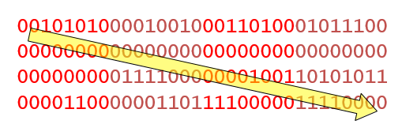

Notasi Pengalamatan IPv6

Contoh :

* 2A12:3456:0:0:78:9AB:C0D:E0F0
* 2001:0db8:85a3:0000:0000:8a2e:0370:7334

Penyerderhanaan pengalamatan IPV6

Contoh kasus :

21da:00d3:0000:2f3b:02aa:00ff:fe28:9c5a

IPV6 diatas dapat disederhanakan dengan membuang angka 0 pada awal setiap blok yang berukuran 16-bit di maka akan menjadi seperti ini :

21da:d3:0:2f3b:2aa:ff:fe28:9c5a

Penyerdehanaan masih dapat di lakukan lebih jauh lagi dengan menghilangkan angka 0 dengan notasi colon-hexadesimal, penyederhanaan alamat IPv6 dengan cara ini hanya bisa digunakan sekali saja di dalam satu alamat, karena kemungkinan nantinya pengguna tidak dapat menentukan berapa banyak bit 0 yang direpresentasikan oleh setiap tanda dua titik dua (**:**) yang terdapat dalam alamat, contoh :

|  |  |  |
| --- | --- | --- |
| Alamat asli | Alamat asli yang disederhanakan | Alamat setelah dikompres |
| fe80:0000:0000:0000:02aa:00ff:fe9a:4ca2 | fe80:0:0:0:2aa:ff:fe9a:4ca2 | fe80::2aa:ff:fe9a:4ca2 |
| ff02:0000:0000:0000:0000:0000:0000:0002 | ff02:0:0:0:0:0:0:2 | ff02::2 |

IPv6 mendukung beberapa jenis format prefix, yakni sebagai berikut:

* Alamat [Unicast](https://id.wikipedia.org/w/index.php?title=Unicast&action=edit&redlink=1), yang menyediakan komunikasi secara point-to-point, secara langsung antara dua host dalam sebuah jaringan.
* Alamat [Multicast](https://id.wikipedia.org/wiki/Multicast), yang menyediakan metode untuk mengirimkan sebuah paket data ke banyak host yang berada dalam group yang sama. Alamat ini digunakan dalam komunikasi one-to-many.
* Alamat [Anycast](https://id.wikipedia.org/w/index.php?title=Anycast&action=edit&redlink=1), yang menyediakan metode penyampaian paket data kepada anggota terdekat dari sebuah group. Alamat ini digunakan dalam komunikasi one-to-one-of-many. Alamat ini juga digunakan hanya sebagai alamat tujuan (destination address) dan diberikan hanya kepada [router](https://id.wikipedia.org/wiki/Router), bukan kepada host-host biasa.

Dokumentasi Percobaan

**Pengalamatan IPv6 pada GNS3**

1. Konfigurasi router di Edit>Preference

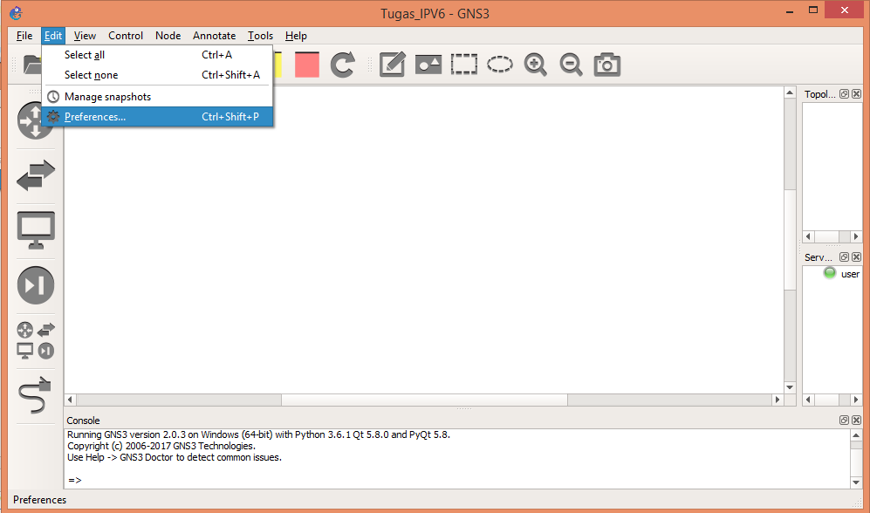

1. Pilih IOS Router > New

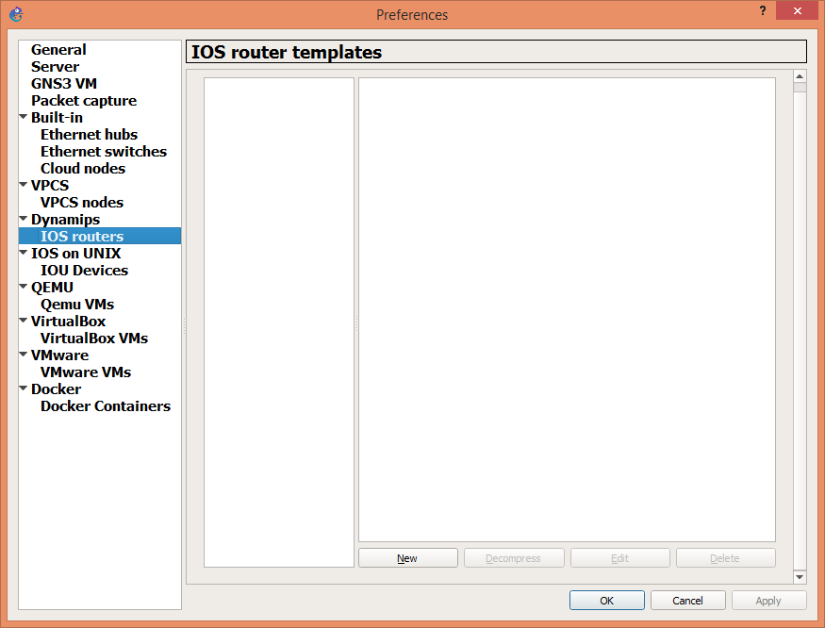

1. Pilih browse > kamu pilih IOS image yang diinginkan

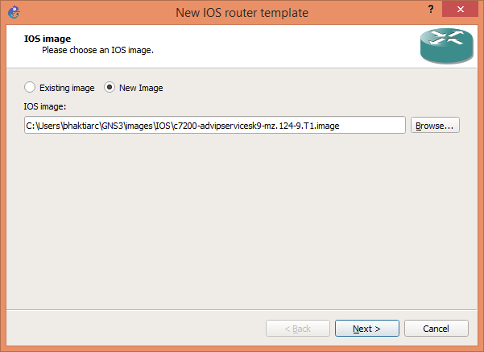

1. Pilih Next

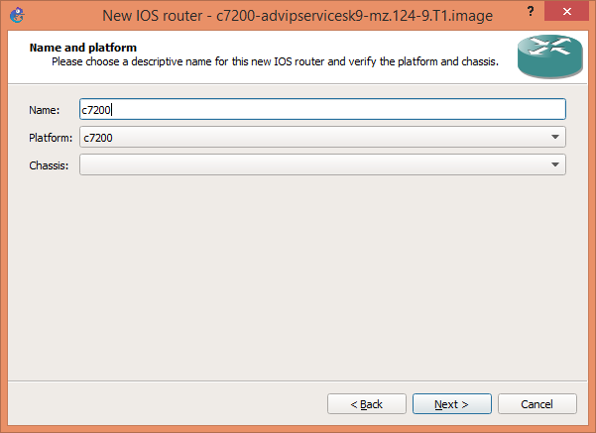

1. Pada bagian Memory, biarkan settingnya default

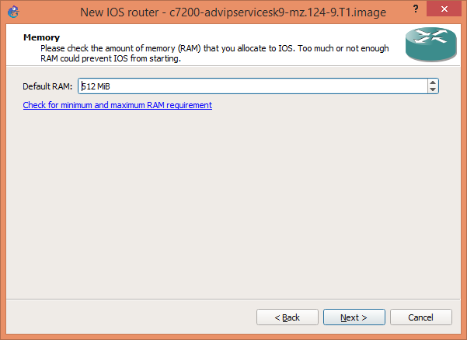

Pilih Next

1. Pada bagian Network adapters, setting seperti berikut

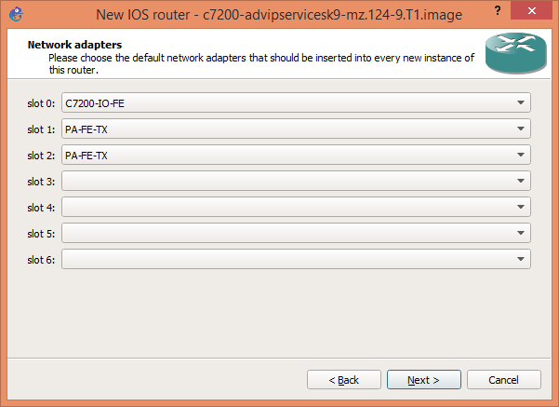

Pilih Next

1. Pilih Finish

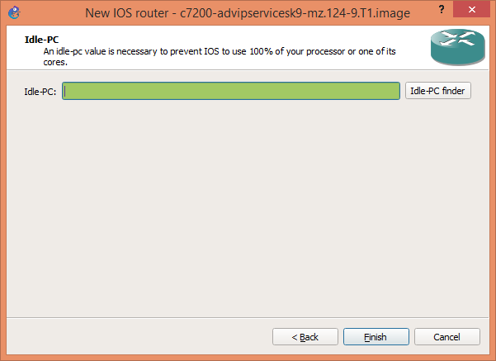

1. Maka akan tampil seperti berikut

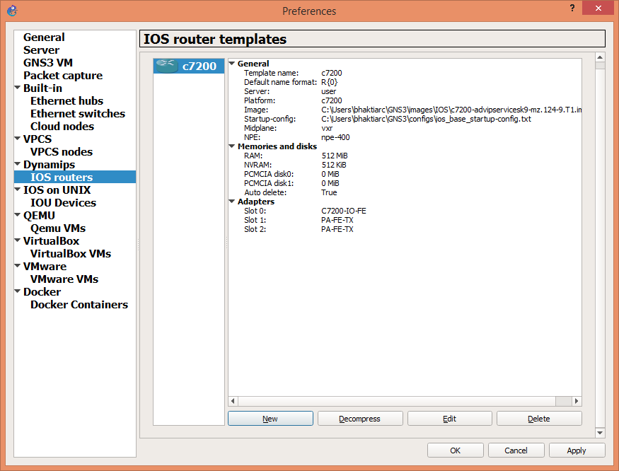

Pilih Apply dan OK

1. Menghubungkan 2 PC dengan menggunakan router R1



Langkah-langkah yang perlu dilakukan

Tugas : IPV6

1. Kamu membuat topologi jaringan seperti di atas di dalam GNS3
2. Jalankan topologi

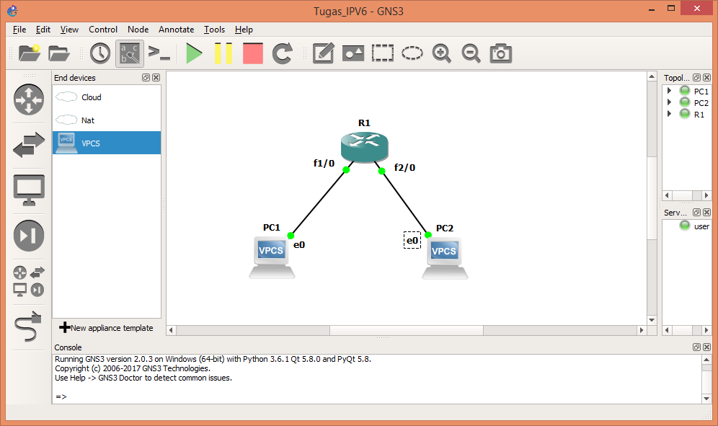

1. Kamu membuka console pada router R1 dengan mengklik kanan Router R1 > console

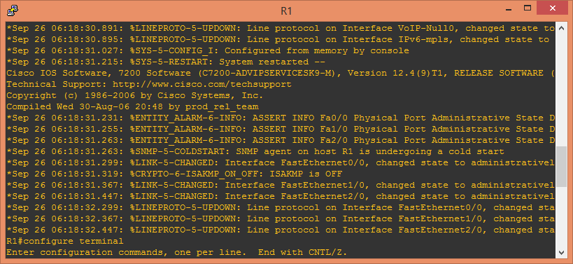

1. Kamu ketikkan syntax berikut

|  |
| --- |
| R1#configure terminal  R1(config)#ipv6 unicast-routing // mensetting routing ke static  R1(config)#interface fastEthernet 1/0  R1(config-if)#ipv6 address 2002:5ef:2bc4:1182::/64 eui-64 //(4 digit terakhir nim 1182) R1(config-if)#no shutdown  R1(config-if)#ipv6 enable  R1(config-if)#exit  R1(config)#interface fastEthernet 2/0  R1(config-if)#ipv6 address 2002:5ef:2bc4:1186::/64 eui-64 //(4 digit terakhir nim 1186) R1(config-if)#no shutdown  R1(config-if)#ipv6 enable  R1(config-if)#exit  R1(config)#exit  R1#copy running-config startup-config  Destination filename [startup-config]? <enter>  Building configuration...  [OK]  R1# |

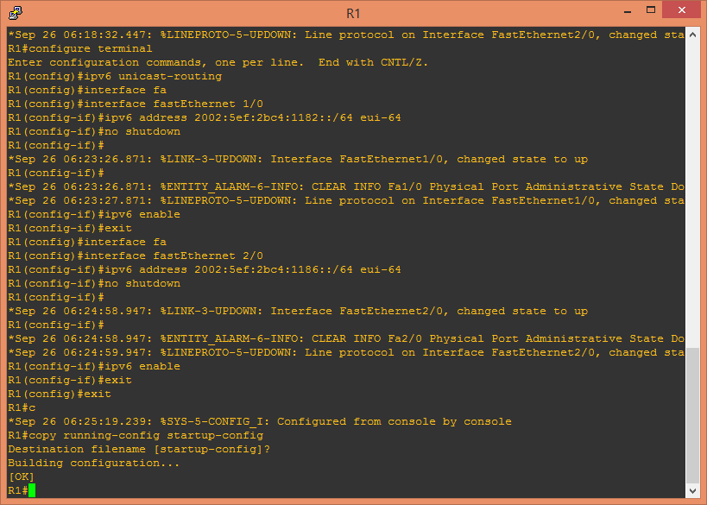

1. Kamu mengkonfigurasi ipv6 pada PC1
2. Pertama, kamu klik kanan PC1 > console

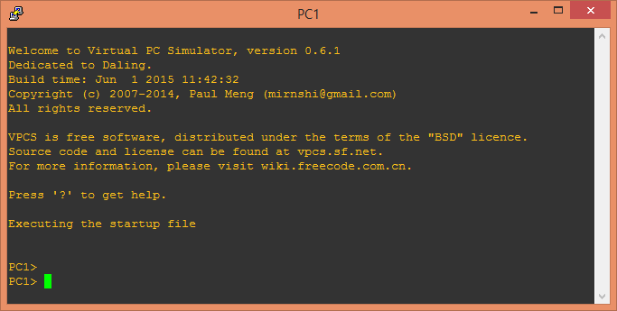

1. Ketik syntax berikut

|  |
| --- |
| PC1> ip auto  GLOBAL SCOPE : 2002:5ef:2bc4:1182:2050:79ff:fe66:6800/64  ROUTER LINK-LAYER : ca:01:1b:b8:00:1c  PC1> save  Saving startup configuration to startup.vpc  . done  PC1> |

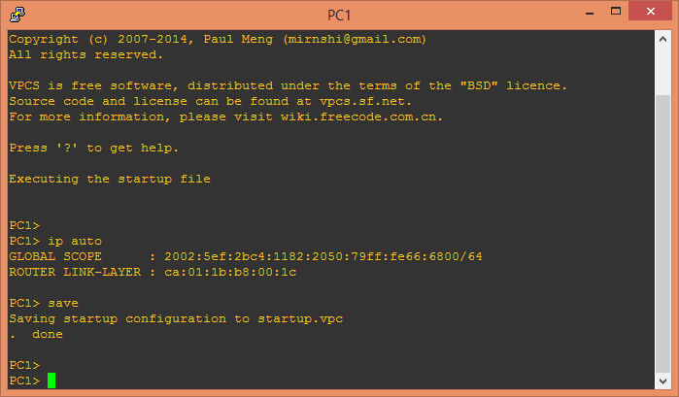

1. Kamu mengkonfigurasi ipv6 pada PC2
2. Pertama kamu klik kaan PC2 > console

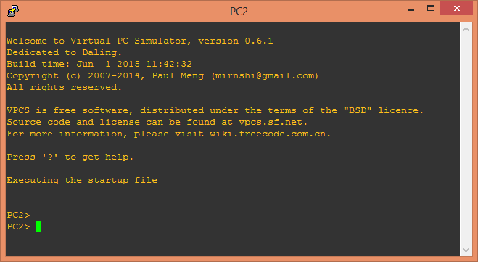

1. Ketik syntax berikut

|  |
| --- |
| PC2>  PC2> ip auto  GLOBAL SCOPE : 2002:5ef:2bc4:1186:2050:79ff:fe66:6801/64  ROUTER LINK-LAYER : ca:01:1b:b8:00:38  PC2> save  Saving startup configuration to startup.vpc  . done  PC2> |

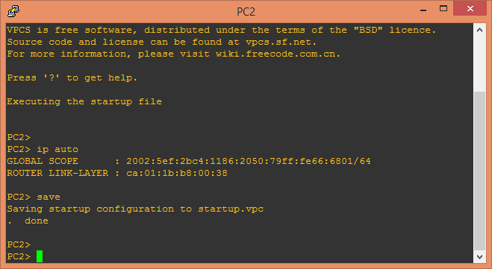

1. Kamu coba lakukan ping dari PC2 melalui PC1
2. Pertama, kamu copy alamat ipv6 yang dimiliki oleh PC2 melalui console PC2

Ipv6 PC2 : 2002:5ef:2bc4:1186:2050:79ff:fe66:6801

Catatan!

/64 tidak disertakan pada saat melakukan ping!

1. Kedua, kamu buka console PC1
2. Terakhir, ketik ping <alamat ipv6 PC2>, dan enter

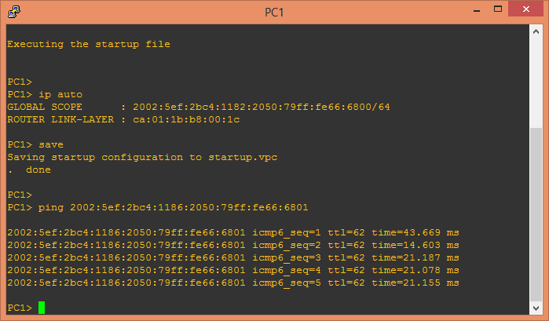

1. Selesai
2. Menambahkan router R2 ke dalam router R1
3. Buatlah topologi jaringan seperti dibawah ini dan kemudian jalankan topologinya

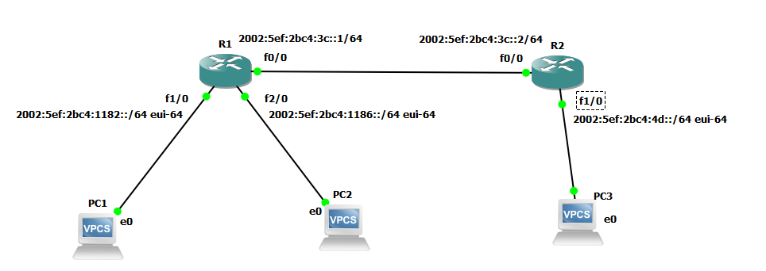

1. Setting IP pada router R1 dengan membuka console dan ketikkan sintaks seperti berikut :

|  |
| --- |
| R1#configure terminal  R1(config)#ipv6 unicast-routing  R1(config)#interface fastEthernet 2/0  R1(config-if)#ipv6 address 2002:5ef:2bc4:3c::1/64  R1(config-if)#no shutdown  R1(config-if)#ipv6 enable  R1(config-if)#exit  R1(config)# |

A screenshot of a cell phone

Description generated with very high confidence

1. Kemudian juga setting IP pada router R2 seperti berikut :

|  |
| --- |
| R2#configure terminal  R2(config)#ipv6 unicast-routing  R2(config)#interface fastEthernet 0/0  R2(config-if)#ipv6 address 2002:5ef:2bc4:3c::2/64  R2(config-if)#no shutdown  R2(config-if)#ipv6 enable  R2(config-if)#exit  R2(config)#interface fastEthernet 1/0  R2(config-if)#ipv6 address 2002:5ef:2bc4:4d::/64 eui-64  R2(config-if)#no shutdown  R2(config-if)#ipv6 enable  R2(config-if)#exit  R2(config)#exit  R2#copy running-config startup-config  Destination filename [startup-config]?  Building configuration...  [OK]  R2# |

A screenshot of a cell phone

Description generated with very high confidence

1. Selanjutnya adalah setting IPv6 pada PC3 dengan membuka console dan ikuti sintaks berikut :

|  |
| --- |
| PC3> ip auto  GLOBAL SCOPE : 2002:5ef:2bc4:4d:2050:79ff:fe66:6802/64  ROUTER LINK-LAYER : ca:02:0e:bc:00:1c  PC3> save  Saving startup configuration to startup.vpc  . done |

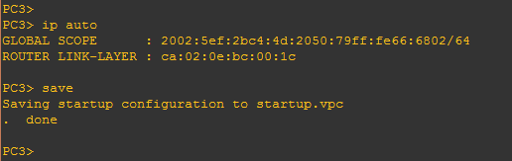

1. Kita lakukan tes PING ke PC3 melalui PC1

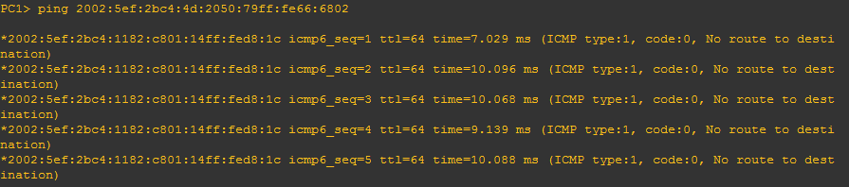

Tidak bisa ping karena kita belum melakukan routing dari R1 ke R2

1. Hubungkan PC1 dan PC2 ke PC3 dengan cara sebagai berikut :
2. Setting di router R1

|  |
| --- |
| R1(config)#ipv6 route 2002:5ef:2bc4:4d::/64 2002:5ef:2bc4:3c::2 |

A picture containing object

Description generated with high confidence

1. Setting di router R2

|  |
| --- |
| R2(config)#ipv6 route 2002:5ef:2bc4:1182::/64 2002:5ef:2bc4:3c::1  R2(config)#ipv6 route 2002:5ef:2bc4:1186::/64 2002:5ef:2bc4:3c::1 |

A picture containing text

Description generated with high confidence

1. Kemudian coba tes ping ke dari setiap PC :

* Ping ke PC3 melalui PC1

A screenshot of a cell phone

Description generated with high confidence

* Ping ke PC3 melalui PC2  
  A screenshot of a cell phone

  Description generated with high confidence
* Ping ke PC1 dan PC2 melalu PC3

A screenshot of a cell phone

Description generated with high confidence

Tes Ping dari masing-masing PC berhasil menandakan routing juga berhasil.

1. Menambahkan router R3 ke dalam router R2
2. Buatlah topologi jaringan seperti dibawah ini dan kemudian jalankan topologinya

A close up of a map

Description generated with high confidence

1. Buka console pada router R2 kemudian konfigurasikan seperti dibawah ini :

|  |
| --- |
| R2#configure terminal  R2(config)#ipv6 unicast-routing  R2(config)#interface fastEthernet 2/0  R2(config-if)#ipv6 address 2002:5ef:2bc4:1036::1/64  R2(config-if)#no shutdown  R2(config-if)#ipv6 enable  R2(config-if)#exit  R2(config)#exit  R2#  R2#copy running-config startup-config  Destination filename [startup-config]?  Building configuration...  [OK]  R2# |

A screenshot of a cell phone

Description generated with very high confidence

1. Buka console pada router R3 kemudian konfigurasikan seperti dibawah ini :

|  |
| --- |
| R3#configure terminal  R3(config)#ipv6 unicast-routing  R3(config)#interface ethernet 0/0  R3(config-if)#ipv6 address 2002:5ef:2bc4:1036::2/64  R3(config-if)#no shutdown  R3(config-if)#ipv6 enable  R3(config-if)#exit  R3(config)#interface fastEthernet 1/0  R3(config-if)#ipv6 address 2002:5ef:2bc4:1124::/64 eui-64  R3(config-if)#no shutdown  R3(config-if)#ipv6 enable  R3(config-if)#exit  R3(config)#exit  R3#  R3#copy running-config startup-config  Destination filename [startup-config]?  Building configuration...  [OK]  R3# |

A screenshot of a cell phone

Description generated with very high confidence

1. Buka console PC1 dan konfigurasikan seperti berikut :

|  |
| --- |
| PC4> ip auto  GLOBAL SCOPE : 2002:5ef:2bc4:1124:2050:79ff:fe66:6803/64  ROUTER LINK-LAYER : ca:03:23:94:00:1c  PC4> save  Saving startup configuration to startup.vpc  . done  PC4> |

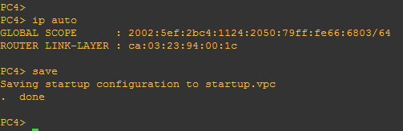

1. Hubungkan PC1, PC2, PC3 dan PC4 menggunakan konfigurasi seperti dibawah ini :
2. Konfigurasi router R1 :

|  |
| --- |
| R1#configure terminal  R1(config)#ipv6 route 2002:5ef:2bc4:1036::1/64 2002:5ef:2bc4:3c::2  R1(config)#ipv6 route 2002:5ef:2bc4:1036::2/64 2002:5ef:2bc4:3c::2  R1(config)#ipv6 route 2002:5ef:2bc4:1124::/64 2002:5ef:2bc4:3c::2  R1(config)#exit  R1#  R1#copy running-config startup-config  Destination filename [startup-config]?  Building configuration...  [OK]  R1# |

A screenshot of a cell phone

Description generated with high confidence

1. Konfigurasi router R2 :

|  |
| --- |
| R2(config)#ipv6 route 2002:5ef:2bc4:1124::/64 2002:5ef:2bc4:1036::2  R2(config)#exit  R2#  R2#copy running-config startup-config  Destination filename [startup-config]?  Building configuration...  [OK]  R2# |

A screenshot of a cell phone

Description generated with high confidence

1. Konfigurasi router R3 :

|  |
| --- |
| R3#configure terminal  R3(config)#ipv6 route 2002:5ef:2bc4:4d::/64 2002:5ef:2bc4:1036::1  R3(config)#ipv6 route 2002:5ef:2bc4:3c::/64 2002:5ef:2bc4:1036::1  R3(config)#ipv6 route 2002:5ef:2bc4:1182::/64 2002:5ef:2bc4:1036::1  R3(config)#ipv6 route 2002:5ef:2bc4:1186::/64 2002:5ef:2bc4:1036::1  R3(config)#exit  R3# copy running-config startup-config  Destination filename [startup-config]?  Building configuration...  [OK]  R3# |

A screenshot of a cell phone

Description generated with high confidence

1. Melakukan tes PING dari masing-masing PC :

* Tes Ping PC1 ke PC4

A screenshot of a cell phone

Description generated with high confidence

* Tes Ping PC2 ke PC4

A screenshot of a cell phone

Description generated with high confidence

* Tes Ping PC3 ke PC4

A screenshot of a cell phone

Description generated with high confidence

1. Pengecekan trace pada router untuk dapat sampai ke PC yang dituju
2. Trace PC3 melalui router R1

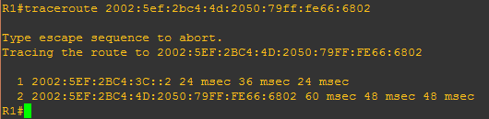

1. Trace PC4 melalui router R1

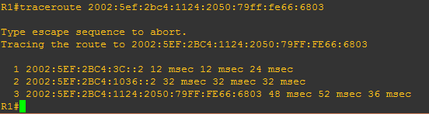

1. Trace PC1 melalui router R2

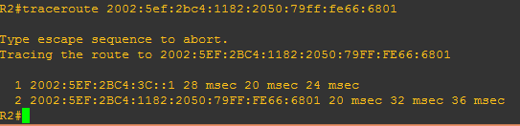

1. Trace PC2 melalui router R2

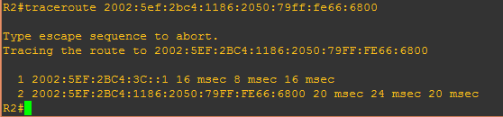

1. Trace PC4 melalui router R2  
   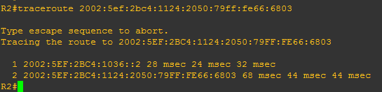
2. Trace PC1 melalui router R3

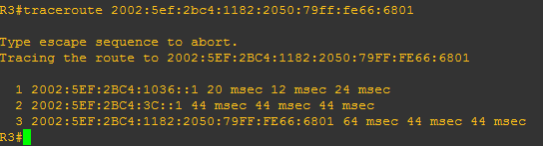

1. Trace PC2 melalui router R3

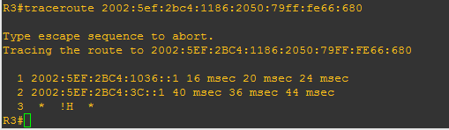

1. Trace PC3 melalui router R3  
   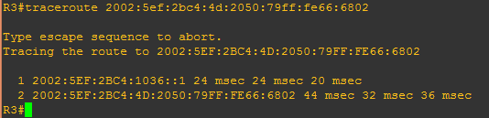
2. Menentukan MAC address di setiap PC dengan menggunakan IPv6
3. Menentukan MAC Address pada PC1

IPv6 : 2002:5ef:2bc4:1182:2050:79ff:fe66:6801

* Pertama, kamu copy 64 bit terakhir dari IPv6

2050:79ff:fe66:6801

* Kedua, kamu pisahkan 64 bit tadi dengan tanda (-) setiap melewati dua digit

20-50-79-FF-FE-66-68-01

* Ketiga, kamu hapus “ff-fe” dari 64 bit diatas

20-50-79-66-68-01

* Terakhir, kamu inverse bit ke-6 dari nilai di atas

2 0 menjadi 2 2

0010 0000 0010 0010

* Sehingga MAC address PC1 menjadi : 22-50-79-66-68-01

1. Menentukan MAC Address pada PC2

IPv6 : 2002:5ef:2bc4:1186:2050:79ff:fe66:6800

* Pertama, kamu copy 64 bit terakhir dari IPv6

2050:79ff:fe66:6800

* Kedua, kamu pisahkan 64 bit tadi dengan tanda (-) setiap melewati dua digit

20-50-79-FF-FE-66-68-00

* Ketiga, kamu hapus “ff-fe” dari 64 bit diatas

20-50-79-66-68-00

* Terakhir, kamu inverse bit ke-6 dari nilai di atas

2 0 menjadi 2 2

0010 0000 0010 0010

* Sehingga MAC address PC1 menjadi : 22-50-79-66-68-00

1. Menentukan MAC Address pada PC3

IPv6 : 2002:5ef:2bc4:4d:2050:79ff:fe66:6802

* Pertama, kamu copy 64 bit terakhir dari IPv6

2050:79ff:fe66:6802

* Kedua, kamu pisahkan 64 bit tadi dengan tanda (-) setiap melewati dua digit

20-50-79-FF-FE-66-68-02

* Ketiga, kamu hapus “ff-fe” dari 64 bit diatas

20-50-79-66-68-02

* Terakhir, kamu inverse bit ke-6 dari nilai di atas

2 0 menjadi 2 2

0010 0000 0010 0010

* Sehingga MAC address PC1 menjadi : 22-50-79-66-68-02

1. Menentukan MAC Address pada PC4

IPv6 : 2002:5ef:2bc4:4d:2050:79ff:fe66:6803

* Pertama, kamu copy 64 bit terakhir dari IPv6

2050:79ff:fe66:6803

* Kedua, kamu pisahkan 64 bit tadi dengan tanda (-) setiap melewati dua digit

20-50-79-FF-FE-66-68-03

* Ketiga, kamu hapus “ff-fe” dari 64 bit diatas

20-50-79-66-68-03

* Terakhir, kamu inverse bit ke-6 dari nilai di atas

2 0 menjadi 2 2

0010 0000 0010 0010

* Sehingga MAC address PC1 menjadi : 22-50-79-66-68-03

# **Bab 2**

# **VLAN (Virtual Local Area Network)**

# Pendahuluan

Konfigurasi dasar BGP

R1#**vlan database**

R1(vlan)#**vlan 10**

VLAN 10 added:

Name: VLAN0010

R1(vlan)#**vlan 20**

VLAN 20 added:

Name: VLAN0020

R1(vlan)#**exit**

APPLY completed.

Exiting...

R1#**configure terminal**

R2**#conf term**

R2(config)**#interface fastEthernet 1/1**

R2(config-if)**#switchport mode access**

R2(config-if)**#switchport access vlan 10**

R2(config-if)**#exit**

R2(config)**#interface fastEthernet 2/2**

R2(config-if)#**switchport mode access**

R2(config-if)**#switchport access vlan 20**

R2(config-if)**#exit**

R2(config)#**interface fastEthernet 1/0**

R2(config-if)#**switchport mode trunk**

**Pengertian**

VLAN atau Virtual LAN merupakan sekelompok perangkat pada satu LAN atau lebih yang dikonfigurasikan (menggunakan perangkat lunak pengelolaan) sehingga dapat berkomunikasi seperti halnya bila perangkat tersebut terhubung ke jalur yang sama, padahal sebenarnya perangkat tersebut berada pada sejumlah segmen LAN yang berbeda. Vlan dibuat dengan menggunakan jaringan pihak ke tiga. VLAN merupakan sebuah bagian kecil jaringan IP yang terpisah secara logik. VLAN memungkinkan beberapa jaringan IP dan jaringan-jaringan kecil (subnet) berada dalam jaringan switched switched yang sama. Agar computer bisa berkomunikasi pada VLAN yang sama, setiap komputer harus memiliki sebuah alamat IP dan Subnet Mask yang sesuai dengan VLAN tersebut. Switch harus dikonfigurasi dengan VLAN dan setiap port dalam VLAN harus didaftarkan ke VLAN. Sebuah port switch yang telah dikonfigurasi dengan sebuah VLAN tunggal disebut sebagai access port.

* VLAN dibuat untuk menyediakan layanan segmentasi yang secara tradisional disediakan oleh router fisik dalam konfigurasi LAN.
* VLAN menangani skalabilitas, keamanan, dan manajemen jaringan. Router dalam topologi VLAN memberikan penyaringan penyiaran, keamanan, dan manajemen arus lalu lintas.
* Switch mungkin tidak menjembatani lalu lintas di antara VLAN, karena ini akan melanggar integritas domain broadcast VLAN.
* Lalu lintas seharusnya hanya diarahkan antara VLAN.

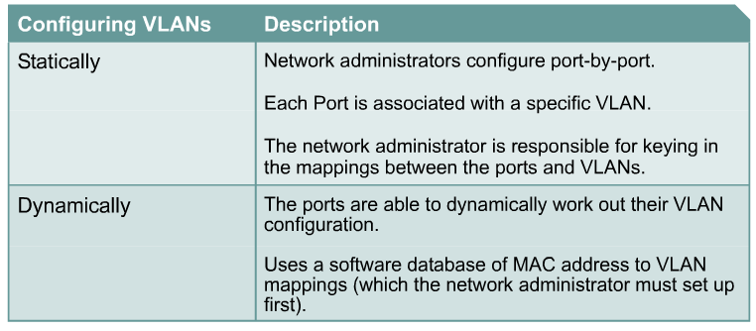

**Keuntungan VLAN**

Sebuah VLAN memungkinkan seorang Administrator untuk menciptakan sekelompok peralatan yang secara logic dihubungkan satu sama lain.

Manfaat utama VLAN adalah mereka mengizinkan administrator jaringan mengatur LAN **secara logis dan** **bukan secara fisik**.

Ini berarti administrator dapat melakukan semua hal berikut:

* Mudah memindahkan workstation di LAN.
* Mudah menambahkan workstation ke LAN.
* Mudah mengubah konfigurasi LAN.
* Mudah mengontrol lalu lintas jaringan.
* Meningkatkan keamanan

**Jenis VLAN**

* **Ent-to-End atau Campus Wide VLANs**

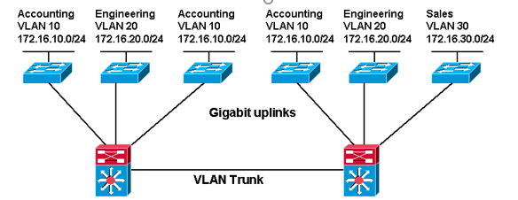

VLAN berdasarkan fungsionalitasnya

Model “VLAN everywhere”

* **Geographic atau Local VLANs**

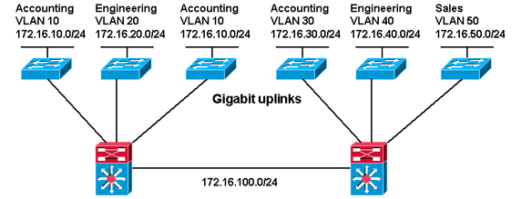

VLAN berdasarkan lokasi fisik

VLAN didedikasikan untuk setiap akses layer cluster switch

# 

# Dokumentasi Percobaan

Persiapan :

1. Buka Edit > Preference

2. Pilih menu IOS routers > Edit

3. Pilih tab Slots > isi salah satu slot menggunakan ‘NM-16ESW’ untuk menggunakan switch

4. Pilih tab Memories and disks > isi 12 MiB pada PCMCIA disk0

5. Klik Ok6. Apply

7. Ok.

1. Mengkonfigurasikan 2 vlan
2. Buat topologi pada GNS3 sesuai gambar dibawah ini kemudian jalankan :

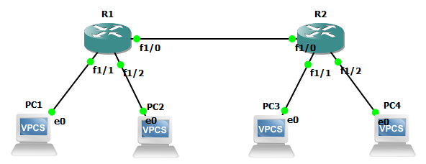

1. Buatlah ID VLAN pada masing-masing router dengan menggunakna console.

Tiap router menggunakan ID 10 dan ID 20. Ketikkan perintah berikut :

|  |
| --- |
| R1#**vlan databas**e  R1(vlan)#**vlan 10**  VLAN 10 added:  Name: VLAN0010  R1(vlan)#**vlan 20**  VLAN 20 added:  Name: VLAN0020  R1(vlan)#**exit**  APPLY completed.  Exiting...  R1# |

Ulangi untuk R2.

A screenshot of a cell phone

Description generated with very high confidence

A screenshot of a cell phone

Description generated with very high confidence

1. Konfigurasi masing-masing interface pada router R1 dan R2 sesuai dengan interface yang kamu gunakan :

|  |
| --- |
| R1#**conf term**  R1(config)#**interface fastEthernet 1/1**  R1(config-if)#**switchport mode access**  R1(config-if)#**switchport access vlan 10**  R1(config-if)#**exit**  R1(config)#**interface fastEthernet 1/2**  R1(config-if)#**switchport mode access**  R1(config-if)#**switchport access vlan 20**  R1(config-if)#**exit**  R1(config)#**interface fastEthernet 1/0**  R1(configif)#**switchport mode trunk** |

* R1

A screenshot of a cell phone

Description generated with very high confidence

* R2

A screenshot of a cell phone

Description generated with very high confidence

1. Kemudian , konfigurasikan juga IP dari VLAN untuk masing-masing router.

R1

|  |
| --- |
| R1#configure terminal  R1(config)#interface vlan 10  R1(config-if)#ip address 192.168.10.1 255.255.255.0  R1(config-if)#no shutdown  R1(config-if)#exit  R1(config)#interface vlan 20  R1(config-if)#ip address 192.168.20.1 255.255.255.0  R1(config-if)#no shutdown  R1(config-if)#exit  R1(config)# |

R2

|  |
| --- |
| R2#configure terminal  R2(config)#interface vlan 10  R2(config-if)#ip address 192.168.10.11 255.255.255.0  R2(config-if)#no shutdown  R2(config-if)#exit  R2(config)#interface vlan 20  R2(config-if)#ip address 192.168.20.11 255.255.255.0  R2(config-if)#no shutdown  R2(config-if)#exit  R1(config)# |

A screenshot of a cell phone

Description generated with very high confidence

A screenshot of a cell phone

Description generated with very high confidence

1. Selanjutnya kita setting IP untuk masing-masing PC :
   * PC 1:

IP = 192.168.10.2

Netmask = 255.255.255.0

Gateway = 192.168.10.1

A screenshot of a cell phone

Description generated with very high confidence

* + PC 2:

IP = 192.168.20.2

Netmask = 255.255.255.0

Gateway = 192.168.20.2

A screenshot of a cell phone

Description generated with high confidence

* + PC 3:

IP = 192.168.10.12

Netmask = 255.255.255.0

Gateway = 192.168.10.11

A screenshot of a cell phone

Description generated with very high confidence

* + PC 4:

IP = 192.168.20.12

Netmask = 255.255.255.0

Gateway = 192.168.20.11

A screenshot of a cell phone

Description generated with very high confidence

1. Kita bisa mengetahui konfigurasi telah berhasil jika kita bisa melakukan PING antar PC.
   * Tes PING ke PC3 (VLAN 10) melalui PC2 (VLAN 20)

A screen shot of a computer

Description generated with high confidence

* + Tes PING ke PC4 (VLAN 20) melalui PC1 (VLAN 10)

A close up of a logo

Description generated with high confidence

* + Tes PING ke PC2 (VLAN 20) melalui PC1 (VLAN 10)

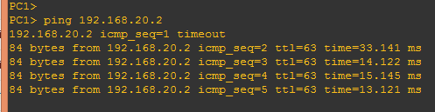

**Bab 3**

# **RIP (Routing Information Protocol)**

# Pendahuluan

Konfigurasi dasar RIP

R1#**configure terminal**

R1(config)#**router rip**

R1(config-router)#**version 2**

R1(config-router)#**network 192.82.1.64**

R1(config-router)#**network 192.82.1.96**

R1(config-router)#**network 192.82.1.104**

R1(config-router)#**exit**

R1(config)#**exit**

**Pengertian**

Routing Information Protocol (RIP) adalah sebuah protokol routing dinamis yang digunakan dalam jaringan LAN (Local Area Network) dan WAN (Wide Area Network). Oleh karena itu protokol ini diklasifikasikan sebagai Interior Gateway Protocol (IGP). Protokol ini menggunakan algoritma Distance-Vector Routing. Routing ini menggunakan hop sebagai metrik routing. RIP memiliki palka down time sebesar 180 detik. Jumlah maksimum hop yang digunakan dalam RIP adalah 15 hops.

Awalnya setiap router RIP mentransmisikan / menyebarkan pembaruan(update) penuh setiap 30 detik. Pada awal penyebaran, tabel routing cukup kecil sehingga lalu lintas tidak signifikan. Seiring jaringan tumbuh, menjadi jelas bahwa ada banyak lalu lintas yang meledak (melebihi kapasitas) setiap 30 detik, bahkan jika router telah diinisialisasi pada waktu yang acak. Diperkirakan, sebagai hasil inisialisasi acak, update routing akan menyebar pada waktunya, tapi ini tidak benar dalam praktiknya. Sally Floyd dan Van Jacobson menunjukkan pada tahun 1994 bahwa, tanpa sedikit pengacakan timer update, timer disinkronisasi dari waktu ke waktu.

**Kelebihan dan kekurangan**

Di sebagian besar lingkungan jaringan, RIP bukanlah pilihan yang lebih disukai untuk routing karena waktunya untuk berkumpul dan skalabilitasnya buruk dibandingkan dengan EIGRP, OSPF, atau IS-IS. Namun, RIP mudah dikonfigurasi, karena RIP tidak memerlukan parameter apapun seperti protokol lainnya.

**Versi RIP**

1. RIP versi 1

Spesifikasi asli RIP, yang didefinisikan dalam RFC 1058, diterbitkan pada tahun 1988 dan menggunakan classfull routing. Pembaruan routing periodik tidak membawa informasi subnet, kurang mendukung mask subnet panjang variabel (VLSM). Keterbatasan ini membuat tidak mungkin memiliki subnet berukuran berbeda di dalam kelas jaringan yang sama. Dengan kata lain, semua subnet di kelas jaringan harus memiliki ukuran yang sama. Tidak ada dukungan untuk otentikasi router, membuat RIP rentan terhadap berbagai serangan.

1. RIP versi 2

Karena kekurangan spesifikasi RIP asli, RIP versi 2 (RIPv2) dikembangkan pada tahun 1993 dan terakhir distandarisasi pada tahun 1998. Ini termasuk kemampuan untuk membawa informasi subnet, sehingga mendukung Classless Inter-Domain Routing (CIDR). Untuk menjaga kompatibilitas, batas hop count 15 tetap. RIPv2 memiliki fasilitas untuk sepenuhnya beroperasi dengan spesifikasi sebelumnya jika semua bidang protokol “Must Be Zero” (semua harus nol) dalam pesan RIPv1 ditentukan dengan benar. Selain itu, fitur sakelar kompatibilitas memungkinkan penyesuaian interoperabilitas dengan halus.

Dalam upaya untuk menghindari beban yang tidak perlu host yang tidak berpartisipasi dalam routing, RIPv2 me-multicast seluruh tabel routing ke semua router yang berdekatan di alamat 224.0.0.9, sebagai lawan dari RIP yang menggunakan siaran unicast. Alamat 224.0.0.9 ini berada pada alamat IP versi 4 kelas D (range 224.0.0.0 - 239.255.255.255). Pengalamatan unicast masih diperbolehkan untuk aplikasi khusus. (MD5) otentikasi RIP diperkenalkan pada tahun 1997. RIPv2 adalah Standar Internet STD-56

1. RIPng

RIPng (RIP generasi berikutnya), yang didefinisikan dalam RFC 2080, merupakan perpanjangan dari RIPv2 untuk dukungan IPv6, Protokol Internet generasi berikutnya. Perbedaan utama antara RIPv2 dan RIPng adalah:

* Dukungan dari jaringan IPv6.
* RIPv2 mendukung otentikasi RIPv1, sedangkan RIPng tidak. IPv6 router itu, pada saat itu, seharusnya menggunakan IP Security (IPsec) untuk otentikasi.
* RIPv2 memungkinkan pemberian beragam tag untuk rute , sedangkan RIPng tidak;
* RIPv2 meng-encode hop berikutnya (next-hop) ke setiap entry route, RIPng membutuhkan penyandian (encoding) tertentu dari hop berikutnya untuk satu set entry route .

Batasan :

* Hop count tidak dapat melebihi 15, dalam kasus jika melebihi akan dianggap tidak sah. Hop tak hingga direpresentasikan dengan angka 16.
* Sebagian besar jaringan RIP datar. Tidak ada konsep wilayah atau batas-batas dalam jaringan RIP.
* Variabel Length Subnet Masks tidak didukung oleh RIP IPv4 versi 1 (RIPv1).
* RIP memiliki konvergensi lambat dan menghitung sampai tak terhingga masalah.

# Dokumentasi Percobaan

1. Topologi jaringan dan alokasi IP

A close up of a map

Description generated with high confidence

1. Konfigurasi IP pada masing-masing interface

* R1

A screenshot of a cell phone

Description generated with very high confidence

* R2

A screenshot of a cell phone

Description generated with very high confidence

* R3

A screenshot of a cell phone

Description generated with very high confidence

Simpan konfigurasi pada masing-masing router dengan sintaks berikut ini :

|  |
| --- |
| Copy running-config startup-config (enter)  Destination filename [startup-config] ? (enter)  Building configuration  [OK] |

* R3

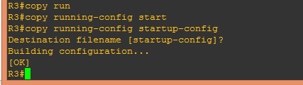

* R2

A screenshot of a computer

Description generated with high confidence

* R1

A screenshot of a cell phone

Description generated with high confidence

Setting IP pada masing-masing PC

* IP PC1

A screenshot of a cell phone

Description generated with very high confidence

* IP PC2

A screenshot of a cell phone

Description generated with very high confidence

* IP PC3

A screenshot of a cell phone

Description generated with very high confidence

1. Konfigurasi RIP

Konfigruasi pada R1

|  |
| --- |
| R1#configure terminal  R1(config)#router rip  R1(config-router)#version 2  R1(config-router)#network 192.82.1.0  R1(config-router)#network 192.82.4.0  R1(config-router)#network 192.82.6.0  R1(config-router)#exit  R1(config)#exit  R1#  R1#copy running-config startup-config  Destination filename [startup-config]?  Building configuration. . .  [OK]  R1# |

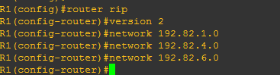

Konfigurasi pada R2

|  |
| --- |
| R2#configure terminal  R2(config)#router rip  R2(config-router)#version 2  R2(config-router)#network 192.82.2.0  R2(config-router)#network 192.82.4.0  R2(config-router)#network 192.82.5.0  R2(config-router)#exit  R2(config)#exit  R2#  R2#copy running-config startup-config  Destination filename [startup-config]?  Building configuration. . .  [OK]  R2# |

A close up of text on a black background

Description generated with very high confidence

Konfigurasi pada R3

|  |
| --- |
| R3#configure terminal  R3(config)#router rip  R3(config-router)#version 2  R3(config-router)#network 192.82.3.0  R3(config-router)#network 192.82.5.0  R3(config-router)#network 192.82.6.0  R3(config-router)#exit  R3(config)#exit  R3#  R3#copy running-config startup-config  Destination filename [startup-config]?  Building configuration. . .  [OK]  R3# |

A picture containing text

Description generated with high confidence

1. Pembuktian konfigurasi berhasil dengan PING

* PC3 ke PC1

A close up of a screen

Description generated with high confidence

* PC3 ke PC2

A screenshot of a cell phone

Description generated with high confidence

* PC1 ke PC2

A close up of a logo

Description generated with very high confidence

1. Cost RIP

|  |
| --- |
| R2#show ip rip database |

* R1

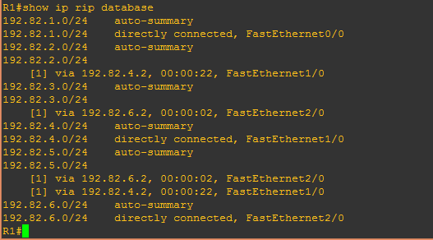

* R2

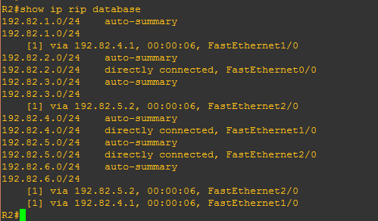

* R3

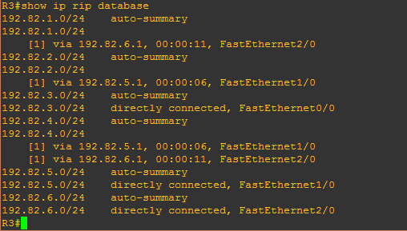

1. Menampilkan traceroute router ke PC

* R1

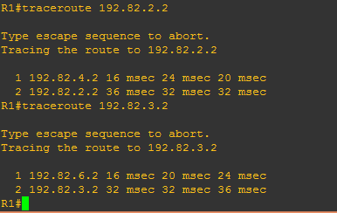

* R2

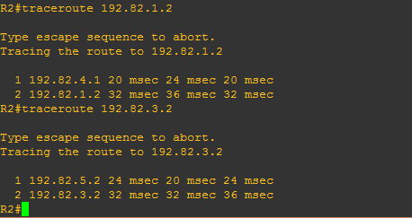

* R3

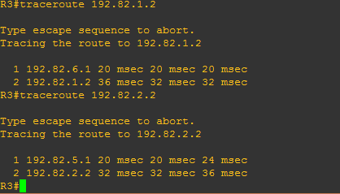

# **OSPF (Open Shortest Path First)**

# Pendahuluan

Konfigurasi dasar OSPF

R3#**configure terminal**

R3(config)#**router ospf 11**

R3(config-router)#**network 192.82.3.0 0.0.0.255 area 11**

R3(config-router)#**network 192.82.5.0 0.0.0.255 area 11**

R3(config-router)#**network 192.82.6.0 0.0.0.255 area 11**

R3(config-router)#**exit**

R3(config)#**exit**

R3#

**Pengertian**

Open Shortest Path First (OSPF) merupakan sebuah routing protokol berjenis IGRP (InteriorGateway Routing Protocol) yang hanya dapat bekerja dalam jaringan internal suatu ogranisasi atau perusahaan. Jaringan internal maksudnya adalah jaringan di mana Anda masih memiliki hak untuk menggunakan, mengatur, dan memodifikasinya. Atau dengan kata lain, Anda masih memiliki hak administrasi terhadap jaringan tersebut. Jika Anda sudah tidak memiliki hak untuk menggunakan dan mengaturnya, maka jaringan tersebut dapat dikategorikan sebagai jaringan eksternal.

Selain itu, OSPF juga merupakan routing protokol yang berstandar terbuka. Maksudnya adalah routing protokol ini bukan ciptaan dari vendor manapun. Dengan demikian, siapapun dapat menggunakannya, perangkat manapun dapat kompatibel dengannya, dan di manapun routing protokol ini dapat diimplementasikan. OSPF merupakan routing protokol yang menggunakan konsep hirarki routing, artinya OSPF membagi-bagi jaringan menjadi beberapa tingkatan. Tingkatan-tingkatan ini diwujudkan dengan menggunakan sistem pengelompokan area.

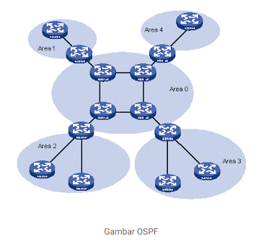

Dengan menggunakan konsep hirarki routing ini sistem penyebaran informasinya menjadi lebih teratur dan tersegmentasi, tidak menyebar ke sana ke mari dengan sembarangan. Efek dari keteraturan distribusi routing ini adalah jaringan yang penggunaan bandwidth-nya lebih efisien, lebih cepat mencapai konvergensi, dan lebih presisi dalam menentukan rute-rute terbaik menuju ke sebuah lokasi. OSPF merupakan salah satu routing protokol yang selalu berusaha untuk bekerja demikian. Teknologi yang digunakan oleh routing protokol ini adalah teknologi link State yang memang didesain untuk bekerja dengan sangat efisien dalam proses pengiriman update informasi rute. Hal ini membuat routing protokol OSPF menjadi sangat cocok untuk terus dikembangkan menjadi network berskala besar. Pengguna OSPF biasanya adalah para administrator jaringan berskala sedang sampai besar. Jaringan dengan jumlah router lebih dari sepuluh buah, dengan banyak lokasi-lokasi remote yang perlu juga dijangkau dari pusat, dengan jumlah pengguna jaringan lebih dari lima ratus perangkat komputer, mungkin sudah layak menggunakan routing protocol ini.

**Kelebihan**

* Tidak menghasilkan routing loop
* Mendukung penggunaan beberapa metrik sekaligus
* Dapat menghasilkan banyak jalur ke sebuah tujuan
* Membagi jaringan yang besar mejadi beberapa area.
* Waktu yang diperlukan untuk konvergen lebih cepat

**Kekurangan**

* Membutuhkan basis data yang besar
* Lebih rumit

**Cara kerja OSPF**

Gambaran dari cara kerja OSPF :

1. Setiap router membuat Link State Packet (LSP)
2. Kemudian LSP didistribusikan ke semua neighbour menggunakan Link State Advertisement (LSA) type 1 dan menentukan DR dan BDR dalam 1 Area.
3. Masing-masing router menghitung jalur terpendek (Shortest Path) ke semua neighbour berdasarkan cost routing.
4. Jika ada perbedaan atau perubahan tabel routing, router akan mengirimkan LSP ke DR dan BDR melalui alamat multicast 224.0.0.6
5. LSP akan didistribusikan oleh DR ke router neighbour lain dalam 1 area sehingga semua router neighbour akan melakukan perhitungan ulang jalur terpendek.

# Dokumentasi Percobaan

1. Topologi jaringan dan alokasi IP

A close up of a map

Description generated with high confidence

1. Konfigurasi IP pada masing-masing interface

* R1

A screenshot of a cell phone

Description generated with very high confidence

* R2

A screenshot of a cell phone

Description generated with very high confidence

* R3

A screenshot of a cell phone

Description generated with very high confidence

Simpan konfigurasi pada masing-masing router dengan sintaks berikut ini :

|  |
| --- |
| Copy running-config startup-config (enter)  Destination filename [startup-config] ? (enter)  Building configuration  [OK] |

* R3



* R2

A screenshot of a computer

Description generated with high confidence

* R1

A screenshot of a cell phone

Description generated with high confidence

Setting IP pada masing-masing PC

* IP PC1

A screenshot of a cell phone

Description generated with very high confidence

* IP PC2

A screenshot of a cell phone

Description generated with very high confidence

* IP PC3

A screenshot of a cell phone

Description generated with very high confidence

1. Konfigurasi OSPF, yaitu konfigurasi network id, wildcard dan area

Konfigruasi pada R1

|  |
| --- |
| R1#configure terminal  R1(config)#router ospf 11  R1(config-router)#network 192.82.1.0 0.0.0.255 area 11  R1(config-router)#network 192.82.4.0 0.0.0.255 area 11  R1(config-router)#network 192.82.6.0 0.0.0.255 area 11  R1(config-router)#exit  R1(config)#exit  R1#  R1#copy running-config startup-config  Destination filename [startup-config]?  Building configuration. . .  [OK]  R1# |

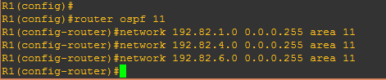

Konfigurasi pada R2

|  |
| --- |
| R3#configure terminal  R3(config)#router ospf 11  R3(config-router)#network 192.82.2.0 0.0.0.255 area 11  R3(config-router)#network 192.82.4.0 0.0.0.255 area 11  R3(config-router)#network 192.82.5.0 0.0.0.255 area 11  R3(config-router)#exit  R3(config)#exit  R3#  R2#copy running-config startup-config  Destination filename [startup-config]?  Building configuration. . .  [OK]  R2# |

A picture containing text

Description generated with high confidence

Konfigurasi pada R3

|  |
| --- |
| R3#configure terminal  R3(config)#router ospf  R3(config-router)#network 192.82.3.0 0.0.0.255 area 11  R3(config-router)#network 192.82.5.0 0.0.0.255 area 11  R3(config-router)#network 192.82.6.0 0.0.0.255 area 11  R3(config-router)#exit  R3(config)#exit  R3#  R3#copy running-config startup-config  Destination filename [startup-config]?  Building configuration. . .  [OK]  R3# |

A screen shot of a computer

Description generated with high confidence

1. Pembuktian konfigurasi berhasil dengan PING

* Dari PC1

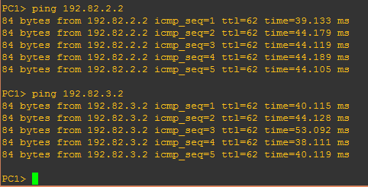

* Dari PC2

A screen shot of a computer

Description generated with high confidence

* Dari PC3

A screenshot of a computer

Description generated with high confidence

1. Menampilkan IP route di setiap router

* R1

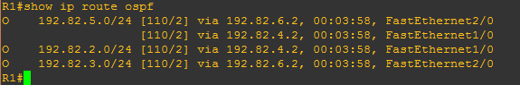

* R2

A close up of a keyboard

Description generated with high confidence

* R3

A close up of a keyboard

Description generated with high confidence

1. Menampilkan traceroute dari router ke setiap PC

* R1

A close up of text on a black background

Description generated with very high confidence

* R2

A close up of text on a black background

Description generated with very high confidence

* R3

A close up of text on a black background

Description generated with very high confidence

# **Bab 4**

# **BGP**

# Pendahuluan

Konfigurasi dasar BGP

R2#**configure terminal**

R2(config)#**router bgp 12**

R2(config-router)# **network 192.168.1.0 mask 255.255.255.0**R2(config-router)# **neighbor 192.168.12.2 remote-as 12**R2(config-router)# **neighbor 192.168.12.2 next-hop-self #hanya untuk neighbour yang 1 AS**R2(config-router)# **neighbor 192.168.12.2 soft-reconfiguration inbound**

**Pengertian**

Border Gateway Protocol (BGP) merupakan salah satu jenis routing protokol yang digunakan untuk koneksi antar Autonomous System (AS), dan salah satu jenis routing protokol yang banyak digunakan di ISP besar (Telkomsel) ataupun perbankan. BGP termasuk dalam kategori routing protokol jenis Exterior Gateway Protokol (EGP).

Dengan adanya EGP, router dapat melakukan pertukaran rute dari dan ke luar jaringan lokal Auotonomous System (AS). BGP mempunyai skalabilitas yang tinggi karena dapat melayani pertukaran routing pada beberapa organisasi besar. Oleh karena itu BGP dikenal dengan routing protokol yang sangat rumit dan kompleks.

Proses pemilihan rute terbaik ini tidak hanya mengacu pada AS-pathterpendek, namun dipengaruhi pula oleh policy yang diterapkan pada masing-masing AS. Terdapat beberapa atribut BGP untuk penerapan policy routing ini, sehingga dapat dikatakan inter-domain routing dengan BGP lebih menfokuskan pada pemilihan jalur yang policy-compliant daripada optimasi jalur terbaik. Atribut BGP local-preference adalah atribut untuk kepentingan policy import. Dengan demikian jika didapati dua atau lebih rute menuju sebuah alamat tujuan prefix yang sama, maka BGP secara berurutan akan memberlakukan aturan eliminasi sampai didapati hanya satu rute yang dipilih. Berikut ini beberapa prosesnya:

• Setiap rute (route) akan diberi atribut nilai local-preference dan rute dengan nilai local-preference tertinggi akan dipilih. Atribut local-preference adalah fasilitas import policy dimana administrator jaringan dapat melakukan pengaturan pada satu AS. Atribut ini bersifat lokal dan hanya akan didistribusikan dalam satu AS saja.

• Jika rute dengan nilai local-preferencesama masih didapati, maka rute dengan AS path terpendek akan dipilih.

• Jika rute dengan nilai local-preferencedan panjang AS-path sama masih didapati, maka rute dengan next-hoprouter terdekat akan dipilih. Dalam hal ini, artian “terdekat” adalah dipilih berdasarkan “cost” terkecil dalamintra-domain routing menuju alamat IP next-hop router tersebut. Kasus seperti ini akan terjadi, jika dalam satu AS terdapat beberapa “border”router, dimana antar border tersebut saling terhubung menggunakan intra-domain routing.

• Jikalau masih didapati lebih dari satu rute, BGP akan memilih router BGP dengan nilai “router-id” terendah untuk memilihnext-hoprouter yang dipilih.

• Jikalau pun “router-id” tersebut sama, maka aturan dalam BGP akan memilih router BGP yang bertetangga dengan nilai alamat IP terendah. Prosedur pemilihan rute terbaik sangat dipengaruhi oleh atribut local-preference yang diterapkan pada setiap informasi routing (route advertisement) yang didapat dari router BGP den AS yang bertetangga. Umumnya penerapan kebijakan import routing ini dapat sangat kompleks, misalnya:

• Menerapkan filter untuk rute yang tidak diinginkan dari AS lain.

• Memanipulasi atribut BGP untuk mempengaruhi pemilihan rute terbaik.

**Export Policy**

Seperti halnya protokol routing lainnya, protokol routing BGP juga menerima dan mengirim update informasi routing. Jika import policymenerapkan fungsi kontrol untuk update informasi routing yang diterima, pada export policyini adalah sebaliknya.

Penerapan kebijakan export routing misalnya sebagai berikut:

• Menerapkan filter untuk rute yang tidak ingin diinformasikan ke AS lain.

• Memanipulasi atribut BGP pada AS-pathyang diinformasikan ke AS lain.

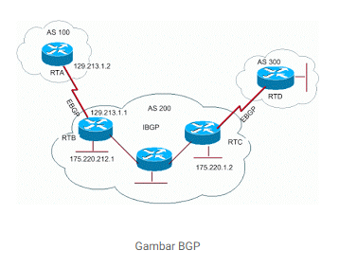

**Karakteristik**

Menggunakan algoritma routing distance vektor.Algoritma routing distance vector secara periodik menyalin table routing dari router ke router. Perubahan table routing di update antar router yang saling berhubungan pada saat terjadi perubahan topologi. Digunakan antara ISP dengan ISP dan client-client.

Digunakan untuk merutekan trafik internet antar autonomous system. BGP adalah Path Vector routing protocol.Dalam proses menentukan rute-rute terbaiknya selalu mengacu kepada path yang terbaik dan terpilih yang didapatnya dari router BGP yang lainnya. Router BGP membangun dan menjaga koneksi antar-peer menggunakan port nomor 179. Koneksi antar-peer dijaga dengan menggunakan sinyal keepalive secara periodik. Metrik (atribut) untuk menentukan rute terbaik sangat kompleks dan dapat dimodifikasi dengan fleksibel. BGP memiliki routing table sendiri yang biasanya memuat prefiks-prefiks routing yang diterimanya dari router BGP lain

# Dokumentasi Percobaan

1. Mengkonfigurasikan BGP
2. Buatlah topologi jaringan seperti dibawah ini menggunakan GNS3

A screenshot of a cell phone

Description generated with high confidence

1. Konfigurasikanlah IP di setiap interface router sesuai dengan topologi yang telah dibuat

* R1

A screenshot of a cell phone

Description generated with very high confidence

* R2

A screenshot of a cell phone screen with text

Description generated with very high confidence

* R3

A screenshot of a cell phone screen with text

Description generated with high confidence

* R4

A close up of text on a black background

Description generated with very high confidence

1. Konfigurasikanlah BGP di setiap router

* R1

A close up of text on a black background

Description generated with very high confidence

* R2

A close up of text on a black background

Description generated with very high confidence

* R3

A close up of text on a black background

Description generated with very high confidence

* R4

A close up of text on a black background

Description generated with very high confidence

1. Cobalah melakukan tes PING antar router

* R1 ke R2, R3, R4

A screenshot of a cell phone

Description generated with very high confidence

* R2 ke R3, R4

A screenshot of a cell phone

Description generated with very high confidence

* R3 ke R14

A screenshot of a cell phone

Description generated with very high confidence

* R4 ke R1, R2, R3

A screenshot of a cell phone

Description generated with very high confidence

1. Cobalah melakukan traceroute antar router

* R1 ke R2

A screenshot of a cell phone

Description generated with very high confidence

* R1 ke R3

A picture containing indoor

Description generated with high confidence

* R2 ke R1

A screen shot of a social media post

Description generated with very high confidence

* R2 ke R3

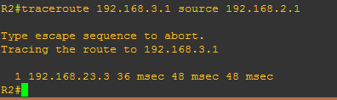

* R3 ke R1

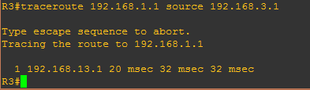

* R3 ke R4

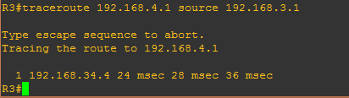

* R4 ke R2

A screen shot of a social media post

Description generated with high confidence

1. Tampilkanlaah IP route BGP di setiap router

* Router R1

A picture containing text

Description generated with very high confidence

* Router R2

A picture containing text

Description generated with very high confidence

* Router R3

A screenshot of a cell phone screen with text

Description generated with high confidence

* Router R4

A screenshot of a cell phone

Description generated with very high confidence

1. Konfigurasikanlah PREPEND di R1

A screenshot of a cell phone

Description generated with very high confidence

1. Konfigurasikanlah LOKAL PREFERENCE di R2

A screenshot of a cell phone

Description generated with high confidence

1. Tampilkanlah IP route di setiap router setelah konfigurasi PREPEND dam LOCAL PREFERENCE

* Router R1

A picture containing text

Description generated with very high confidence

* Router R2

A picture containing text

Description generated with very high confidence

* Router R3

A picture containing text

Description generated with very high confidence

* Router R4

A screenshot of a cell phone

Description generated with very high confidence

# **KUIS PRAKTEK**

# **KONFIGURASI RIP DAN OSPF**

# Dokumentasi Kuis Praktek

Soal :

1. Alokasikan alamat 192.[XX].0.0/22 untuk network tersebut
2. Konfigurasi IP pada interface jaringan sesuai pertanyaan no.1, kemudian simpan konfigurasi
3. Konfigurasi routing protocol (RIP), buktikan konfigurasi berhasil dan tunjukan cost dari router 2 ke network B, save as project.

**XX diganti dengan 2 digit terakhir dari NIM

Jawab :

1. Topologi jaringan dan alokasi IP

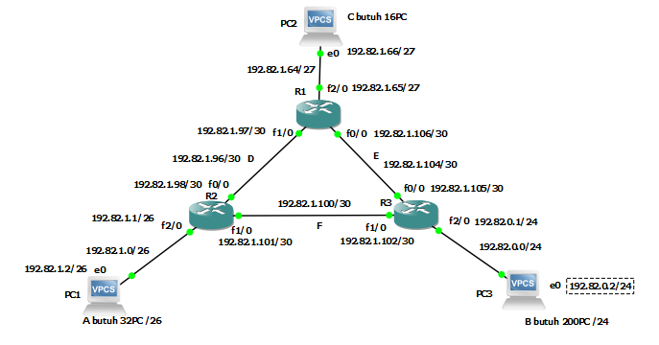

Alokasi IP :

* Subnet B = 200 🡪 28 = 256 , 32 – 8 = 24

Net Id = 192.82.0.0 /24

Net Mask = 255.255.255.0

Broadcast = 192.82.0.0 + (256-1)

= 192.82.0.255

Host = 192.82.0.1 - 192.82.0.254

* Subnet A = 32 🡪 26 = 64, 32 – 6 = 26

Net Id = 192.82.1.0 /26

Net Mask = 255.255.255.192

Broadcast = 192.82.1.0 + (64-1)

= 192.82.1.63

Host = 192.82.1.1 - 192.82.1.62

* Subnet C = 16 🡪 25 = 32, 32 – 5 = 27

Net Id = 192.82.1.64 /27

Net Mask = 255.255.255.224

Broadcast = 192.82.1.64 + (32-1)

= 192.82.1.95

Host = 192.82.1.65 -192.82.1.94

* Subnet D = 2 🡪 22 = 4, 32 – 2 = 30

Net Id = 192.82.1.96 /30

Net Mask = 255.255.255.252

Broadcast = 192.82.1.96 + (4-1)

= 192.82.1.99

Host = 192.82.1.97 - 192.82.1.98

* Subnet E = 2 🡪 22 = 4, 32 – 2 = 30

Net Id = 192.82.1.100 /30

Net Mask = 255.255.255.252

Broadcast = 192.82.1.100 + (4-1)

= 192.82.1.103

Host = 192.82.1.101 - 192.82.1.102

* Subnet F = 2 🡪 22 = 4, 32 – 2 = 30

Net Id = 192.82.1.104 /30

Net Mask = 255.255.255.252

Broadcast = 192.82.1.104 + (4-1)

= 192.82.1.107

Host = 192.82.1.105 - 192.82.1.106

1. Konfigurasi IP

Setting IP pada R3 , konfigurasikan seperti dibawah ini :

|  |
| --- |
| R3#configure terminal  R3(config)#interface fastEthernet 2/0  R3(config-if)#ip address 192.82.0.1 255.255.255.0  R3(config-if)#no shutdown  R3(config-if)#exit  R3(config)#interface fastEthernet 1/0  R3(config-if)#ip address 192.82.1.102 255.255.255.252  R3(config-if)#no shutdown  R3(config-if)#exit  R3(config)#interface fastEthernet 0/0  R3(config-if)#ip address 192.82.1.105 255.255.255.252  R3(config-if)#no shutdown  R3(config-if)#exit  R3(config)# |

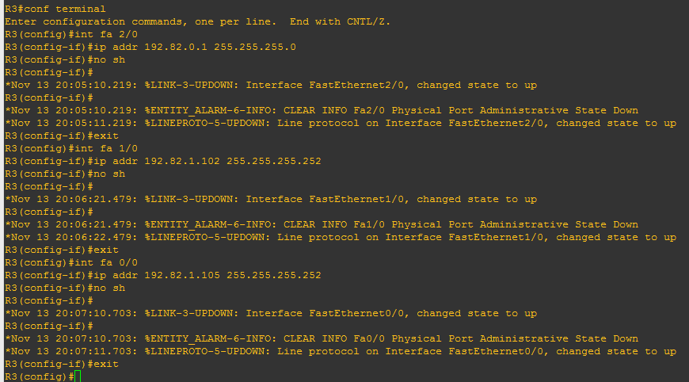

Konfigurasi IP pada PC3 dan simpan konfigurasinya

|  |
| --- |
| PC3> ip 192.82.0.2 255.255.255.0 192.82.0.1  PC3> save |

A screenshot of a cell phone

Description generated with very high confidence

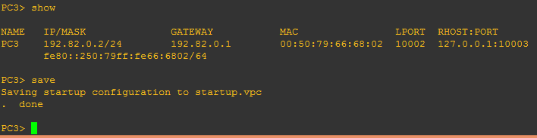

Setting IP pada R2, konfigurasikan seperti dibawah ini :

|  |
| --- |
| R2#configure terminal  R2(config)#interface fastEthernet 2/0  R2(config-if)#ip address 192.82.1.1 255.255.255.192  R2(config-if)#no shutdown  R2(config-if)#exit  R2(config)#interface fastEthernet 1/0  R2(config-if)#ip address 192.82.1.101 255.255.255.252  R2(config-if)#no shutdown  R2(config-if)#exit  R2(config)#interface fastEthernet 0/0  R2(config-if)#ip address 192.82.1.98 255.255.255.252  R2(config-if)#no shutdown  R2(config-if)#exit  R2(config)# |

A screenshot of a cell phone

Description generated with very high confidence

Konfigurasi IP pada PC1 dan simpan konfigurasinya

|  |
| --- |
| PC1> ip 192.82.1.2 255.255.255.192 192.82.1.1  PC1> save |

A screenshot of a cell phone

Description generated with very high confidence

A screenshot of a cell phone

Description generated with very high confidence

Setting IP pada R1, konfigruasikan seperti dibawah ini :

|  |
| --- |
| R1#configure terminal  R1(config)#interface fastEthernet 2/0  R1(config-if)#ip address 192.82.1.65 255.255.255.224  R1(config-if)#no shutdown  R1(config-if)#exit  R1(config)#interface fastEthernet 1/0  R1(config-if)#ip address 192.82.1.97 255.255.255.252  R1(config-if)#no shutdown  R1(config-if)#exit  R1(config)#interface fastEthernet 0/0  R1(config-if)#ip address 192.82.1.106 255.255.255.252  R1(config-if)#no shutdown  R1(config-if)#exit  R1(config)# |

A screenshot of a cell phone

Description generated with very high confidence

Konfigurasi IP pada PC2 dan simpan konfigurasinya :

|  |
| --- |
| PC2> ip 192.82.1.66 255.255.255.224 192.82.1.65  PC2> save |

A screenshot of a cell phone

Description generated with very high confidence

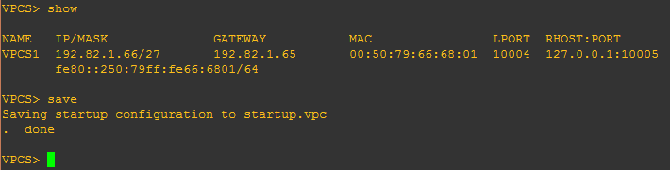

Simpan konfigurasi pada masing-masing router dengan sintaks berikut ini :

|  |
| --- |
| Copy running-config startup-config (enter)  Destination filename [startup-config] ? (enter)  Building configuration  [OK] |

R3



R2

A screenshot of a computer

Description generated with high confidence

R1

A screenshot of a cell phone

Description generated with high confidence

1. Konfigurasi RIP

Konfigruasi pada R1

|  |
| --- |
| R1#configure terminal  R1(config)#router rip  R1(config-router)#version 2  R1(config-router)#network 192.82.1.64  R1(config-router)#network 192.82.1.96  R1(config-router)#network 192.82.1.104  R1(config-router)#exit  R1(config)#exit  R1#  R1#copy running-config startup-config  Destination filename [startup-config]?  Building configuration. . .  [OK]  R1# |

A screenshot of a cell phone

Description generated with very high confidence

Konfigurasi pada R2

|  |
| --- |
| R2#configure terminal  R2(config)#router rip  R2(config-router)#version 2  R2(config-router)#network 192.82.1.0  R2(config-router)#network 192.82.1.100  R2(config-router)#network 192.82.1.96  R2(config-router)#exit  R2(config)#exit  R2#  R2#copy running-config startup-config  Destination filename [startup-config]?  Building configuration. . .  [OK]  R2# |

A screenshot of a cell phone

Description generated with very high confidence

Konfigurasi pada R3

|  |
| --- |
| R3#configure terminal  R3(config)#router rip  R3(config-router)#version 2  R3(config-router)#network 192.82.0.0  R3(config-router)#network 192.82.1.100  R3(config-router)#network 192.82.1.104  R3(config-router)#exit  R3(config)#exit  R3#  R3#copy running-config startup-config  Destination filename [startup-config]?  Building configuration. . .  [OK]  R3# |

A screenshot of a cell phone

Description generated with very high confidence

Pembuktian konfigurasi berhasil

Bukti 1 : dari PC1

A screenshot of text

Description generated with very high confidence

Bukti 2 : dari PC2

A screenshot of a cell phone

Description generated with very high confidence

Bukti 3 : dari PC3

A screenshot of a cell phone

Description generated with very high confidence

Cost RIP

|  |
| --- |
| R2#show ip rip database |

